华东师大二附中2022学年第一学期期末考试卷

高一 物理

（考试时间：60分钟 卷面满分：100分）

**一、单项选择题（每题只有一个正确答案，1-8题每题3分，9-12题每题4分，共40分）**

1、下列说法正确的是(    )

A．质点是非常重要的物理概念，它是客观存在的

B．计算火车通过站台的时间可把火车看成质点

C．国际通用的国际单位制简称SI制，SI制规定只有三个基本单位：m、s、kg

D．研究地球的公转时可把地球看成质点

2、从科学方法角度来说，物理学中引入“平均速度”概念运用了（ ）

A．等效替代方法 B．控制变量方法

C．理想实验方法 D．建立模型方法

3、大小分别为5N、7N和9N的三个力合成，其合力*F*大小的范围为(    )

A．2N≤*F*≤20N B．3N≤*F*≤21N C．0≤*F*≤20N D．0≤*F*≤21N

4、牛顿力学是经典物理学和天文学的基础，也是现代工程力学及与之有关的工程技术的理论基础。下列说法正确的是(    )

A．伽利略通过理想斜面实验得出力是改变物体运动状态的原因

B．牛顿第一定律又被称为惯性定律，物体的速度越大，惯性越大

C．伽利略和笛卡尔的思想观点对牛顿第一定律的建立做出了基础性的贡献

D．牛顿第三定律指出先有作用力，后有反作用力

5、物体静止在水平桌面上，下列说法中正确的是(    )

A．物体所受重力与桌面对它的支持力是一对作用力与反作用力

B．物体所受重力与物体对桌面的压力是一对平衡力

C．物体所受重力的反作用力作用在地球上

D．物体所受重力的反作用力作用在桌面上

卡通画

中度可信度描述已自动生成6、甲沿着半径为*R*的圆跑道匀速跑步，乙沿着半径为2*R*的圆跑道匀速跑步，在相同的时间内，甲、乙各自跑了一圈，他们的角速度和线速度的大小分别为*ω*1、*ω*2和*v*1、*v*2，则(    )

A．*ω*1>*ω*2，*v*1>*v*2 B．*ω*1<*ω*2，*v*1<*v*2

C．*ω*1=*ω*2，*v*1<*v*2 D．*ω*1=*ω*2，*v*1=*v*2

7、在光滑水平面上以速度*v*做匀速直线运动的小球，受到一个跟它的速度方向不在同一直线上的水平恒力*F*的作用后，获得加速度*a*。下列四幅图中，能正确反映*v*、*F*、*a*及小球运动轨迹虚线之间的关系的是(    )

A．图示, 形状

8、如图所示是用频闪周期为Δ*t*的相机拍摄的一张真空中羽毛与苹果自由下落的局部频闪照片。关于提供的信息及相关数据处理，下列说法中正确的是（　　）

A．苹果下落的加速度大小为B．羽毛下落到*C*点的速度大小为

C．一定满足关系*x*1:*x*2:*x*3=1:3:5 D．一段时间后苹果会在羽毛下方

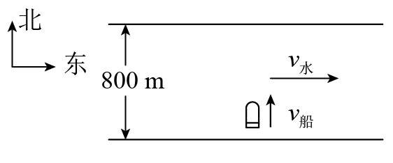9、河水由西向东流，河宽为800m，河中各点的水流速度大小为*v*水=5m/s。让小船船头垂直河岸由南向北渡河，小船划水速度大小恒为*v*船=4m/s，则下列说法中正确的是（　　）

A．小船渡河的轨迹为曲线

B．小船在河水中的最大速度是9m/s

C．小船渡河的时间是200s

D．小船渡河的行驶距离为1000m

10、图中*a*、*b*是两个位于固定斜面上的正方形物块，它们的质量相等．*F*是沿水平方向作用于*a*上的外力，已知*a*、*b*的接触面，*a*、*b*与斜面的接触面都是光滑的．正确的说法是( )．

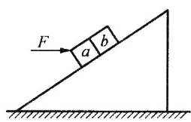A．*a*、*b*一定沿斜面向上运动

B．*a*对*b*的作用力沿水平方向

C．*a*、*b*对斜面的正压力相等

D．*a*受到的合力沿水平方向的分力等于*b*受到的合力沿水平方向的分力

手机屏幕截图

中度可信度描述已自动生成11、如图所示，质量为*m*小球*a*和质量为2*m*的小球*b*用轻弹簧*A*、*B*连接并悬挂在天花板上保持静止，水平力*F*作用在*a*上并缓慢拉*a*，当*B*与竖直方向夹角为60º时，*A、B*伸长量刚好相同。若*A、B*的劲度系数分别为*k*1、*k*2，则以下判断正确的是(    )

A．*k*1:*k*2=1:3 B．*k*1:*k*2=1:2

C．撤去的瞬间，*b*球处于完全失重状态

D．撤去的瞬间，*a*球的加速度大小等于重力加速度*g*

图表

低可信度描述已自动生成12、无线蓝牙耳机可以在一定距离内与手机等设备实现无线连接。已知无线连接的最远距离为10m，甲和乙两位同学做了一个有趣实验。甲佩戴无线蓝牙耳机，乙携带手机检测，如图（*a*）所示，甲、乙同时分别沿两条平行相距6m的直线轨道向同一方向运动，甲做匀速直线运动，乙从静止开始先做匀加速直线运动，再做匀速直线运动，其速度*v*随时间*t*的关系如图（*b*）所示，则在运动过程中，手机检测到蓝牙耳机能被连接的总时间为

A．4s B．9s C．13s D．17s

**二、填空题（每空2分，共20分）**

13、作用力和反作用力是作用在_____物体上的一对_____性质的力。 $($ 均选填“相同”或“不同”

男子的脸部特写黑白照

低可信度描述已自动生成14、如图所示的*a*-*F*图中，实线甲和乙分别表示在两地，各自在保持物体质量不变的情况下，用竖直向上的拉力提升物体，物体加速度大小*a*与拉力*F*的大小之间的关系由图可以判知

甲地的重力加速度          乙地的重力加速度选填“大于”“小于”或“等于”

甲地重物的质量          乙地重物的质量选填“大于”“小于”或“等于”

15、质点在0∽20s时间内的*x*-*t*图像如图所示，则质点在这段时间内速度大小的变化情况为___选填“变大”“变小”“先变大后变小”或“先变小后变大”。在某一时刻*t*0时，质点的瞬时速度等于从*t*=0到*t*0时间间隔内的平均速度，则*t*0=____s。

16、一个弹簧秤最多只能挂上60kg的物体，如果在电梯内，弹簧秤最多只能挂上40kg的物体，则电梯的加速度大小为________m/s2。如果此刻电梯的速度大小为10m/s，则在1s内电梯运动的位移大小为___________________m。

17、如图所示，斜面底端上方高*h*处有一小球以水平初速度*v*0抛出，恰好垂直打在斜面上，斜面的倾角为30º，重力加速度为*g*，则小球打到斜面上的时间为______，若高度*h*一定，现小球以不同的*v*0平抛，落到斜面上的速度最小值为______。

**三、综合题（共40分。注意：第19、20题在列式计算、逻辑推理以及回答问题过程中，要求给出必要的图示、文字说明、公式、演算等。）**

18、某实验小组用如图甲所示的实验装置探究加速度与力、质量的关系，重物通过滑轮用细线拉着小车，在小车和重物之间接一个不计质量的微型力传感器，位移传感器发射器随小车一起沿水平轨道运动，位移传感器接收器固定在轨道一端，实验中力传感器的拉力为*F*，保持小车包括位移传感器的质量不变，改变重物重力重复实验若干次，得到加速度与力的关系。

关于实验操作，下列说法正确的是____________填字母。

A．实验前应调节滑轮高度，使滑轮和小车间的细线与木板平行

B．补偿阻力时，在细线的下端悬挂重物，使小车在线的拉力作用下能匀速运动

C．每次改变小车所受的拉力后都要重新补偿阻力

D．实验应满足重物的质量远小于小车的质量

在本实验中，先保持质量不变，探究加速度与力的关系；再保持力不变，探究加速度与质量的关系。这种研究方法叫做___________

A．控制变量法     B．等效替代法    C．理想化方法 D．归纳总结法

某同学根据某次实验中位移传感器的实验数据作出小车运动的*x*-*t*2图像如图乙所示，根据图像可知小车运动的加速度大小为______m/s2；比较发现此加速度小于力传感器拉力*F*与小车 $[$ 包括位移传感器 $($ 发射器 $)]$ 的质量的比值，原因可能是___________________________。

19、如图1所示，一静止在水平面上的物体，质量为2kg，在水平弹簧作用下，2s末开始缓慢滑动，此时弹簧伸长了6cm。弹簧弹力*F*随时间*t*的变化情况如图2所示。设最大静摩擦力等于滑动摩擦力，*g*取10m/s2。求：

（1）*t*=1s时物体受到的摩擦力大小；

（2）弹簧的劲度系数*k*大小；

（3）物体与地面间的摩擦因数*μ*．

卡通人物

中度可信度描述已自动生成20、某一特殊运货框架ABCD置于粗糙水平路面上，其质量为*M*=30kg，框架内斜面AC与水平面的夹角*θ*=37º，且与BC面垂直，框架里面放置一表面光滑，质量为*m*=20kg的球体，框架静止时，球体与顶部AB间有一很小的间隙间隙远小于球体的半径可忽略不计整个框架在水平拉力*F*（图中未画出）的作用下以*v*=16m/s的速度做匀速直线运动，sin37º=0.6，cos37º=0.8，*g*取10m/s2求：

（1）匀速行驶时，球体对框架AC面和BC面的弹力分别为多少；

（2）撤去外力后，测量框架滑行的距离为32m，则拉力*F*的大小是多少；

（3）出于安全考虑，运输途中球不能挤压AB面，则对框架的水平拉力*F*应满足什么条件？

华东师大二附中2022学年第一学期期末考试卷

高一 物理

（考试时间：60分钟 卷面满分：100分）

**一、单项选择题（每题只有一个正确答案，1-8题每题3分，9-12题每题4分，共40分）**

1、下列说法正确的是(    )

A．质点是非常重要的物理概念，它是客观存在的  
B．计算火车通过站台的时间可把火车看成质点  
C．国际通用的国际单位制简称SI制，SI制规定只有三个基本单位：m、s、kg  
D．研究地球的公转时可把地球看成质点

【答案】*D*

2、从科学方法角度来说，物理学中引入“平均速度”概念运用了（ A ）

A．等效替代方法 B．控制变量方法

C．理想实验方法 D．建立模型方法

3、大小分别为5N、7N和9N的三个力合成，其合力*F*大小的范围为(    )

A．2N≤*F*≤20N B．3N≤*F*≤21N C．0≤*F*≤20N D．0≤*F*≤21N

【答案】*D*

4、牛顿力学是经典物理学和天文学的基础，也是现代工程力学及与之有关的工程技术的理论基础。下列说法正确的是(    )

A．伽利略通过理想斜面实验得出力是改变物体运动状态的原因  
B．牛顿第一定律又被称为惯性定律，物体的速度越大，惯性越大  
C．伽利略和笛卡尔的思想观点对牛顿第一定律的建立做出了基础性的贡献  
D．牛顿第三定律指出先有作用力，后有反作用力

【答案】*C*

5、物体静止在水平桌面上，下列说法中正确的是(    )

A．物体所受重力与桌面对它的支持力是一对作用力与反作用力  
B．物体所受重力与物体对桌面的压力是一对平衡力  
C．物体所受重力的反作用力作用在地球上  
D．物体所受重力的反作用力作用在桌面上

【答案】*C*

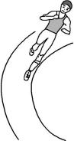6、甲沿着半径为*R*的圆跑道匀速跑步，乙沿着半径为2*R*的圆跑道匀速跑步，在相同的时间内，甲、乙各自跑了一圈，他们的角速度和线速度的大小分别为*ω*1、*ω*2和*v*1、*v*2，则(    )

A．*ω*1>*ω*2，*v*1>*v*2 B．*ω*1<*ω*2，*v*1<*v*2  
C．*ω*1=*ω*2，*v*1<*v*2 D．*ω*1=*ω*2，*v*1=*v*2

【答案】*C*

7、在光滑水平面上以速度*v*做匀速直线运动的小球，受到一个跟它的速度方向不在同一直线上的水平恒力*F*的作用后，获得加速度*a*。下列四幅图中，能正确反映*v*、*F*、*a*及小球运动轨迹 $($ 虚线 $)$ 之间的关系的是(    )

A．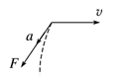 B．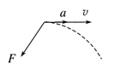  
C．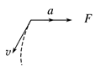 D．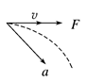

【答案】*C*

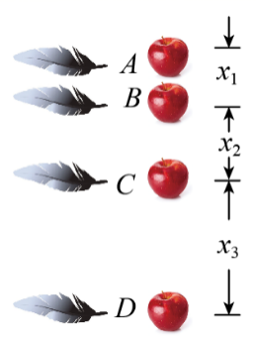8、如图所示是用频闪周期为Δ*t*的相机拍摄的一张真空中羽毛与苹果自由下落的局部频闪照片。关于提供的信息及相关数据处理，下列说法中正确的是

A．苹果下落的加速度大小为 $\frac{x_{3}−x_{1}}{Δt^{2}}$ 
B．羽毛下落到*C*点的速度大小为 $\frac{x_{2}+x_{3}}{2Δt}$ 
C．一定满足关系*x*1:*x*2:*x*3=1:3:5  
D．一段时间后苹果会在羽毛下方

【答案】*B*

9、河水由西向东流，河宽为800m，河中各点的水流速度大小为*v*水=5m/s。让小船船头垂直河岸由南向北渡河，小船划水速度大小恒为*v*船=4m/s，则下列说法中正确的是（　　）C

A．小船渡河的轨迹为曲线

B．小船在河水中的最大速度是9m/s

C．小船渡河的时间是200s

D．小船渡河的行驶距离为1000m

10、图中*a*、*b*是两个位于固定斜面上的正方形物块，它们的质量相等．*F*是沿水平方向作用于*a*上的外力，已知*a*、*b*的接触面，*a*、*b*与斜面的接触面都是光滑的．正确的说法是( )．D

A．*a*、*b*一定沿斜面向上运动

B．*a*对*b*的作用力沿水平方向

C．*a*、*b*对斜面的正压力相等

D．*a*受到的合力沿水平方向的分力等于*b*受到的合力沿水平方向的分力

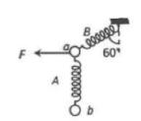11、如图所示，质量为*m*小球*a*和质量为2*m*的小球*b*用轻弹簧*A*、*B*连接并悬挂在天花板上保持静止，水平力*F*作用在*a*上并缓慢拉*a*，当*B*与竖直方向夹角为60º时，*A、B*伸长量刚好相同。若*A、B*的劲度系数分别为*k*1、*k*2，则以下判断正确的是(    )  
A．*k*1:*k*2=1:3 B．*k*1:*k*2=1:2  
C．撤去的瞬间，*b*球处于完全失重状态  
D．撤去 $F$ 的瞬间，*a*球的加速度大小等于重力加速度*g*

【答案】*A*

12、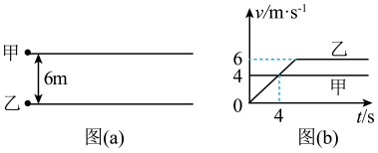无线蓝牙耳机可以在一定距离内与手机等设备实现无线连接。已知无线连接的最远距离为10m，甲和乙两位同学做了一个有趣实验。甲佩戴无线蓝牙耳机，乙携带手机检测，如图（*a*）所示，甲、乙同时分别沿两条平行相距6m的直线轨道向同一方向运动，甲做匀速直线运动，乙从静止开始先做匀加速直线运动，再做匀速直线运动，其速度*v*随时间*t*的关系如图（*b*）所示，则在运动过程中，手机检测到蓝牙耳机能被连接的总时间为

A．4s B．9s C．13s D．17s

【答案】*C*

**二、填空题（每空2分，共20分）**

13、作用力和反作用力是作用在______物体上的一对______性质的力。 $($ 均选填“相同”或“不同” $)$

【答案】不同 相同

男子的脸部特写黑白照

低可信度描述已自动生成14、如图所示的*a*-*F*图中，实线甲和乙分别表示在两地，各自在保持物体质量不变的情况下，用竖直向上的拉力提升物体，物体加速度大小*a*与拉力*F*的大小之间的关系 $.$ 由图可以判知

$(1)$ 甲地的重力加速度          乙地的重力加速度 $；($ 选填“大于”“小于”或“等于” $)$

$(2)$ 甲地重物的质量          乙地重物的质量 $。($ 选填“大于”“小于”或“等于” $)$

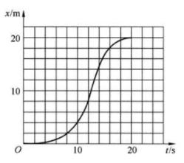【答案】 $(1)$ 等于； $(2)$ 大于

15、质点在0∽20s时间内的*x*-*t*图像如图所示，则质点在这段时间内速度大小的变化情况为 $($___选填“变大”“变小”“先变大后变小”或“先变小后变大” $)$。在某一时刻*t*0时，质点的瞬时速度等于从*t*=0到*t*0时间间隔内的平均速度，则*t*0=____s。

【答案】先变大后变小； $16$

16、一个弹簧秤最多只能挂上60kg的物体，如果在电梯内，弹簧秤最多只能挂上40kg的物体，则电梯的加速度大小为________m/s2。如果此刻电梯的速度大小为10m/s，则在1 s内电梯运动的位移大小为___________________ m

【答案】 $5$，12.5或7.5

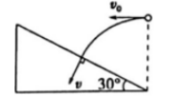17、如图所示，斜面底端上方高*h*处有一小球以水平初速度*v*0抛出，恰好垂直打在斜面上，斜面的倾角为30º，重力加速度为*g*，则小球打到斜面上的时间为______，若高度 $h$ 一定，现小球以不同的 $v_{0}$ 平抛，落到斜面上的速度最小值为______。

【答案】 $\frac{\sqrt{3}v_{0}}{g}，\sqrt{(\sqrt{21}−3)gh}$

**三、综合题（共40分。注意：第19、20题在列式计算、逻辑推理以及回答问题过程中，要求给出必要的图示、文字说明、公式、演算等。）**

18、某实验小组用如图甲所示的实验装置探究加速度与力、质量的关系，重物通过滑轮用细线拉着小车，在小车和重物之间接一个不计质量的微型力传感器，位移传感器发射器随小车一起沿水平轨道运动，位移传感器接收器固定在轨道一端，实验中力传感器的拉力为*F*，保持小车包括位移传感器的质量不变，改变重物重力重复实验若干次，得到加速度与力的关系。

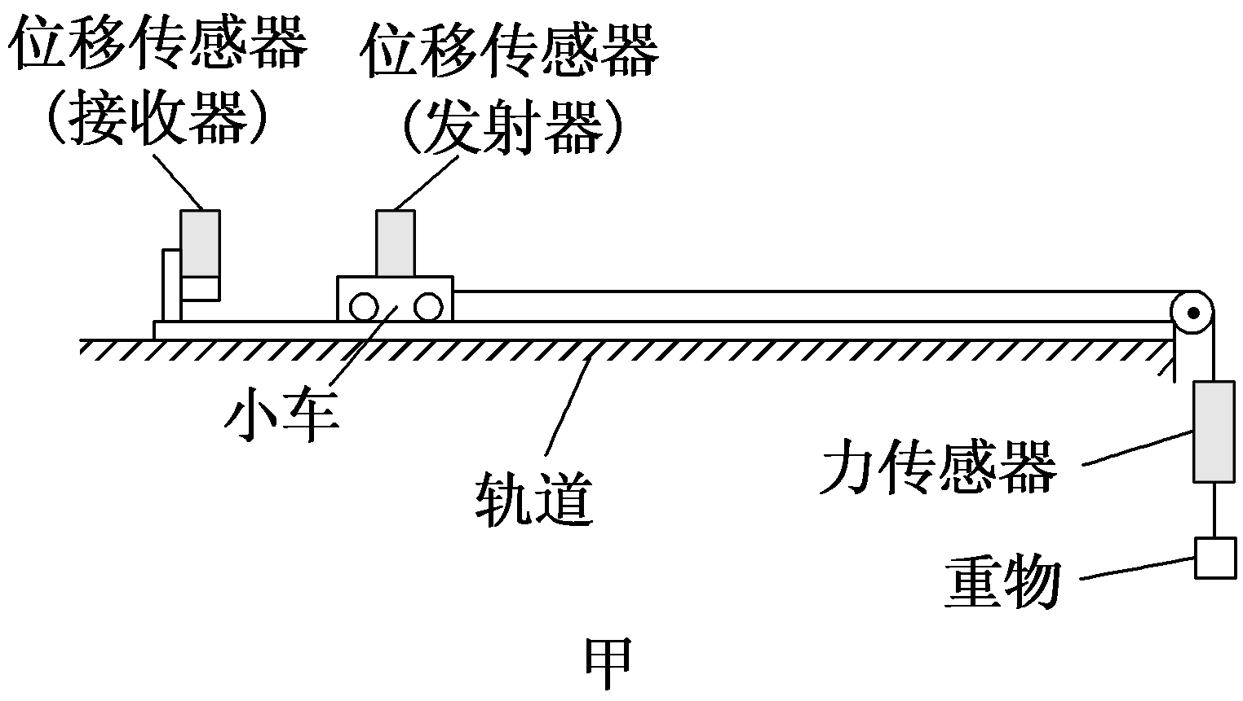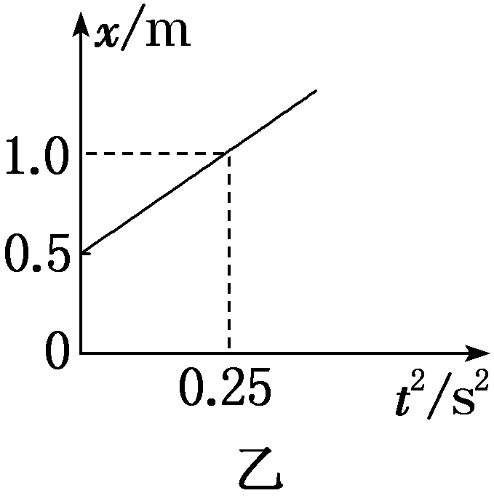

关于实验操作，下列说法正确的是____________填字母。

A．实验前应调节滑轮高度，使滑轮和小车间的细线与木板平行

B．补偿阻力时，在细线的下端悬挂重物，使小车在线的拉力作用下能匀速运动

C．每次改变小车所受的拉力后都要重新补偿阻力

D．实验应满足重物的质量远小于小车的质量

在本实验中，先保持质量不变，探究加速度与力的关系；再保持力不变，探究加速度与质量的关系。这种研究方法叫做___________

A．控制变量法     B．等效替代法    C．理想化方法 D．归纳总结法

某同学根据某次实验中位移传感器的实验数据作出小车运动的*x*-*t*2图像如图乙所示，根据图像可知小车运动的加速度大小为______m/s2；比较发现此加速度小于力传感器拉力 $F$ 与小车 $[$ 包括位移传感器 $($ 发射器 $)]$ 的质量的比值，原因可能是___________________________。

【答案】 $(1)A (2)A (3)4.0$，没有补偿阻力或补偿阻力不足

19、如图1所示，一静止在水平面上的物体，质量为2kg，在水平弹簧作用下，2s末开始缓慢滑动，此时弹簧伸长了6cm。弹簧弹力*F*随时间*t*的变化情况如图2所示。设最大静摩擦力等于滑动摩擦力，*g*取10m/s2。求：  
（1）*t*=1s时物体受到的摩擦力大小；

（2）弹簧的劲度系数*k*大小；

（3）物体与地面间的摩擦因数*μ*．

【答案】

解： $(1)$ 由图象可得 $1s$ 时物体受的摩擦力是 $3N$； $(2)$ 
匀速运动时弹簧拉力是 $6N$，由 $f=kx$ 得 $k=100N/m$ $(3)$ 
物体对地面的正压力是 $20N$，此时的摩擦力是 $6N$ 由 $f=μF_{N}$ 解得： $μ=0.3$

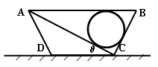20、某一特殊运货框架ABCD置于粗糙水平路面上，其质量为*M*=30kg，框架内斜面AC与水平面的夹角*θ*=37º，且与BC面垂直，框架里面放置一表面光滑，质量为*m*=20kg的球体，框架静止时，球体与顶部AB间有一很小的间隙间隙远小于球体的半径可忽略不计整个框架在水平拉力*F*（图中未画出）的作用下以*v*=16m/s的速度做匀速直线运动，sin37º=0.6，cos37º=0.8，*g*取10m/s2求：

（1）匀速行驶时，球体对框架AC面和BC面的弹力分别为多少；

（2）撤去外力后，测量框架滑行的距离为32m，则拉力*F*的大小是多少；

（3）出于安全考虑，运输途中球不能挤压AB面，则对框架的水平拉力*F*应满足什么条件？

【答案】

解： $(1)$ 匀速行驶时：

$N_{AC}sinθ=N_{BC}cosθ$；

$N_{AC}cosθ+ N_{BC}sinθ=mg$；

代入数据联立解得 $N_{AC}=160N$， $N_{BC}=120N$；

根据牛顿第三定律球体对框架 $AC$ 面的弹力为 $160N$，球体对框架 $BC$ 面的弹力为 $120N$；

即：匀速行驶时，球体对框架 $AC$ 面和 $BC$ 面的弹力分别为 $160N$、 $120N$；

由题意框架受摩擦力撤去外力后，框架做匀减速运动，由 $0−v^{2}=−2ax$；

加速度： $a=4m/s^{2}$ ；

代入数据解得： $f=200N$；匀速时 $F= f=200N$；

即：拉力 $F$ 大小为 $200N$；

当 $N_{AC}=0$： $N_{BC}sinθ=mg$， $N_{BC}cosθ=ma_{1}$ ， $a_{1}=\frac{40}{3}m/s^{2}a_{1}=$ $m/s^{2}$  ；

所以加速度向左时： $a$ 应满足： $0≤a_{1}≤\frac{40}{3}m/s^{2}$；

当 $N_{BC}=0$： $N_{AC}sinθ= ma_{2}$， $N_{AC}cosθ=mg$， $a_{2}=\frac{15}{2}m/s^{2}$ $a_{2}=$ $m/s^{2}$    ；

所以加速度向右时： $a$ 应满足： $0≤a_{2}≤\frac{15}{2}m/s^{2}$；

当满足上述条件， $AB$ 面则不会受到球的挤压。

即：框架运动的加速度应满足的是条件：加速度向左时： $a$ 应满足： $0≤a_{1}≤\frac{40}{3}m/s^{2}$；加速度向右时： $a$ 应满足： $0≤a_{2}≤\frac{15}{2}m/s^{2}$。因此物体向左运动时，水平拉力向左时， $0≤F_{1}≤\frac{2600}{3}N，$ 拉力向右时， $0≤F_{2}≤175N$；物体向右运动时，水平拉力向左时， $0≤F_{1}≤\frac{1400}{3}N，$ 拉力向右时， $0≤F_{2}≤575$ N；

一条东西走向的小河各处的水流速度相同且恒定不变．一小船从河岸的*A*点出发开始渡河，船相对于水以相同的初速度分别做匀加速、匀减速、匀速直线运动，其到达对岸的过程中的运动轨迹如图所示．已知船在渡河过程中船头方向始终垂直于岸边．下列说法正确的是(    )

A．水流的方向自东向西  
B．沿虚线*AB*轨迹渡河所用的时间最短  
C．沿三条不同路径渡河所用的时间相同  
D．船相对于水做匀加速直线运动的渡河轨迹如虚线*AD*所示

【答案】*B* （此题超纲）换一个简单些的作9题

电脑屏幕的照片

中度可信度描述已自动生成一小滑块可看成质点 $)$ 在水平拉力*F*作用下，沿粗糙水平面上做直线运动，其速度*v*随时间*t*变化的图像如图所示。在0.5s、1.5s、2.5s、3.5s时刻拉力*F*的大小分别为*F*1、*F*2、*F*3、*F*4，则下列判断一定正确的是

A．*F*1<*F*2 B．*F*2=*F*3

C．*F*1>*F*4 D．*F*3>*F*4

【答案】*C* （好像难了）此题要不要换，你定